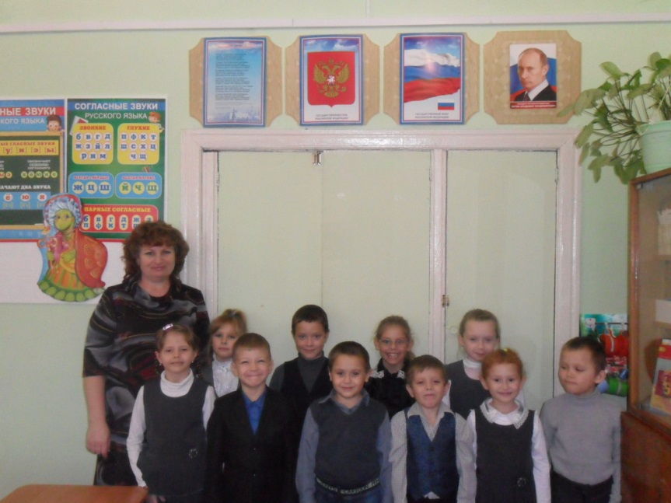
Классный час «Символы России»
Если скажут слово - Родина,
Сразу в памяти встает
Старый дом, в саду смородина,
Толстый тополь у ворот.
У реки березка-скромница
И ромашковый бугор...
А другим, наверно, вспомнится
Свой родной московский двор.
В лужах первые кораблики,
Над скакалкой топот ног,
И большой соседней фабрики
Громкий радостный гудок.
Или степь от маков красная.
Золотая целина...
Родина бывает разная,
Но у всех она одна!
З. Александрова

В 1 классе 25 ноября прошла беседа – знакомство «Символы России». Классный руководитель Бусаргина Н.В. рассказала ребятам о происхождении и истории российского герба, флага и гимна, об их функциональном предназначении. Первоклассники узнали о символическом значении цветов и символов у флага и герба.

